参考答案
第二讲
当堂练习
夯实基础
1. 振动 振动 发声 2. 种类 温度 最快 较慢 最慢 340 3.B
4. 气体 液体 固体 气体 人耳 5. 振动 声波 人耳 6.B
进阶提高：
1.C 2.D 3.A 4.B 5.0.1 212.5 6.振动 敲击后立即用手按住锣面
7.人听到枪声时，子弹飞行的时间为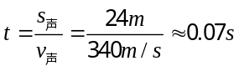，人听到枪声时，子弹前进的距离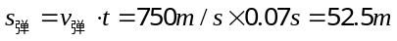。
8. 解：3s后小游艇行驶的路程为s=v₁t=10 m/s×3s=30m，
3s后声音传播的路程为s′=v₂t=340 m/s×3s=1020m，
那么小游艇开始发声时离城墙的距离为s″=（s+s′）=×1050m=525m，
听到回声时小游艇距城墙的距离为：小游艇开始发声时离城墙的距离-小游艇行驶的路程=525m-30m=495m，
答：听到回声时小游艇距城墙的距离为495m．
课后作业：
1.D 2.C 3.C 4.B
5. ① 气体的振动 ②水开时翻滚到水面上的气泡破裂时气体的振动
6.解：（1）超声波的频率超过20000Hz，不在人耳听觉范围内，人耳听不到．
答：不能，因为频率超过20000Hz；
（2）已知：t=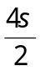=2s，v=1530m/s
海洋的深度是s=vt=1530m/s×2s=3060m
答：海洋的深度是3060m．
（3）月球表面是真空，真空不能传播声音，声波不能传到月球，更不能用声波来测地球到月球的距离．
故答案为：不能，声音不能在真空中传播；
（4）超声波除了利用声呐系统测海深外，还可以应用在B超，清洗机械，除去人体内的结石等方面．
故选B超，超声清洗器．

第三讲
夯实基础
1. 响度 大 2. 音调 响度 3. 有声波到达人耳 人的听觉系统正常 声音的响度达到一定程度 声音的频率（或音调）在某一范围内 4. 音色 空气
5. 噪声 水 大气 固体废弃物 公害 6.干扰了人们正常的休息、学习和工作的声音或对别人想听的声音起干扰作用的声音 7.分贝 30～40 8.声音
阶段提高
1.C 2.B 3.C 4.B 5.D 6.59.1 响度 增大 7.3000Hz
8. （1）蜡烛被吹灭。（2）①声音是由物体振动产生的；②空气可以传播声音；③声音能传递能量。 9.D、E C、E A、B 控制变量法
课后作业：
1.D 2.B 3.B 4.D 5.B 6.B
7.（1）用同样大小的力拨动钢尺，是让钢尺的振幅相同，即发声的响度相同，这可以排除响度对实验的干扰；两次发出的音调不同。
（2）保持钢尺伸出桌面的长度相同，是让钢尺振动的频率相同，这可以排除音调对实验的干扰；发声的响度不同。
（3）音调与频率有关，频率越快，音调越高；响度与振幅有关，振幅越大，响度越大。

第四讲
板块1：
1.B 2.B 3.D 4.A 5.振动 音色 6.300 能 7.振动 音色 8.发声的物体在振动 在桌面上撒一些纸屑或放一些轻小物体
板块2：
1.A 2.C 3.A 4.C 5.C 6.A 7.B 8.D 9.C 10.B 11.B 12.A 13.C 14.A 15.C 16.C 17.丙 乙 甲 丁 18.音色 响度 19.响度 音色 20.下面
板块3：
- B 2.D 3.D 4.空气 噪声5.声源处 传播过程中
板块4：
- D 2.C 3.B 4.D 5.A 6.C 7.B 8.B 9.电磁波，响度，超声波

《声现象》单元测试
1.C 2.D 3.C 4.B 5.C 6.A 7.B 8.闻 超声波9. 大（快） 乐音 超声波（回声定位） 10.①吸声 ②消声 ③隔声 11.(1)棉线（固体）能传声 (2)细金属丝比棉线更容易传声 (3)手捏住线时，使线振动停止，阻止了声波的传播 (4)不能
12. 解：设人离右边山崖的距离为s₁，离左面山崖的距离为s₂，则山谷宽度s=s₁+s₂，
声音在时间t₁=0.3秒传播的距离为2s₁，在t₂=0.5秒内传播的距离为2s₂，
s=（s₁+s₂）÷2=v×（t₁+t₂）÷2=340米/秒×（0.3秒+0.5秒）÷2=136米．
答：山谷的宽度为136米．

第五讲：
夯实基础
1.发光；反光的镜子 2.大于
3.直线传播；圆 [解析]小孔成像的特点是倒立的像，与小孔形状无关。
4.能够发光的物体；太阳；电灯；①⑤⑥⑧⑨；②④⑦；③
进阶拓展
1.D 2.B 3.B 4.A 5.B 6.D 7.D 8. 直线 1
9.：如下图 变大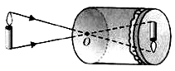
课后作业：
1.BC 2.C 3.C 4.A
5.让光线从烟雾中通过；用白纸做背景，让光线从纸面上通过等方法（选一即可）
6.矩形 变为圆形 纸板在地面上的影子消失
7.日食是由于光的直线传播形成的，当月亮的影子投在地球上时就形成日食。当我们位于本影区时看到的是日全食；位于半影区时看到的是日偏食，所以在Ⅰ区看到日偏食，在Ⅱ区看 到日全食，在Ⅲ区看到日环食。
8.剧场里的观众听到演奏声的时间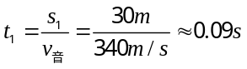
上海的听众听到演奏声的时间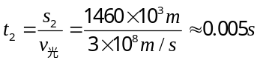
由于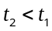，则上海的听众先听到声音。

9.（1）先用米尺测出树影长a；接着将米尺直立在地面上，想办法测出米尺的影长b；然后求出树高。（2）树高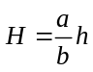（为米尺高）

第六讲
夯实基础
1. 反射 漫 2. 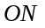 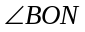 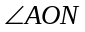 3. 漫反射 反射 光滑
4.反射 [解析]我们之所以能欣赏到美丽的大自然，最主要的原因是太阳光反射的结果。
5.漫；镜面 [解析]光入射到物体的表面，由于物体表面的粗糙程度不同，引起光的反射方向也不相同，白布表面粗糙不平，光在白布表面的反射属于漫反射，而车窗表面平滑，光线在其上会发生镜面反射，一片“白亮”射入人眼，就是镜面反射的结果。
进阶拓展
1.A 2.C 3.C 4.C 5.A 6.A
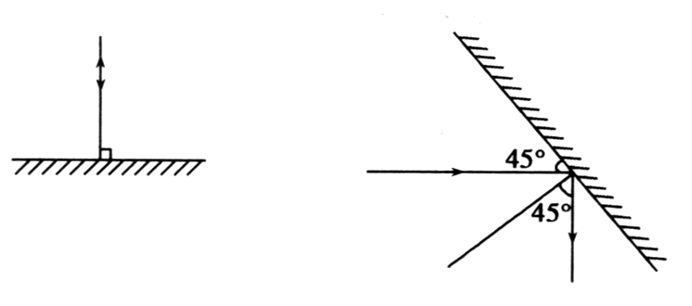
7.
第7题答案图

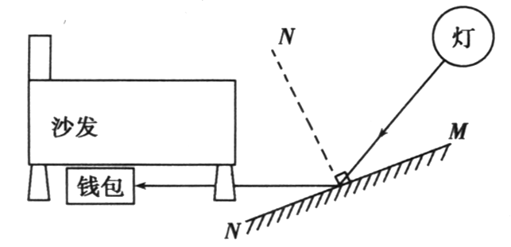
8. 太阳光射到关闭的窗户的玻璃上，玻璃发生镜面反射，光射入人眼，人觉得很亮。太阳光射入开着的窗户内，由于光在房内进行多次漫反射，几乎没有光射出，故人觉得它黑洞洞的。
第9题答案图
9.
10.如右图所示，先由已知图找出入射点，然后过入射点作出法线（与镜面
相垂直），由几何知识可知，入射角为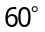，由反射规律知，反射角等于入射角，
则反射光线与入射光线的夹角为二倍的入射角，等于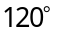。
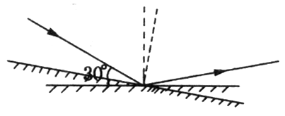
当镜面顺时针转动时，法线也将顺时针转动，若镜面顺时针转过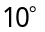，入射角增大，为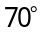；故两线夹角为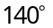，此题反射光线转动的角度为2×70º－2×60º=2×10º=20º。
由以上分析可以看出：在入射光线方向不变时，若镜面转过角，则法线也转过角，反射光线将变化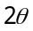角，因此反射光线与入射光线的夹角将变化角。

课后作业：
1.C 2.A 3.A 4.B 5.B 6.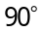；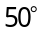；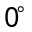 7. 反射回声定位 信息和能量
8.上升 下降
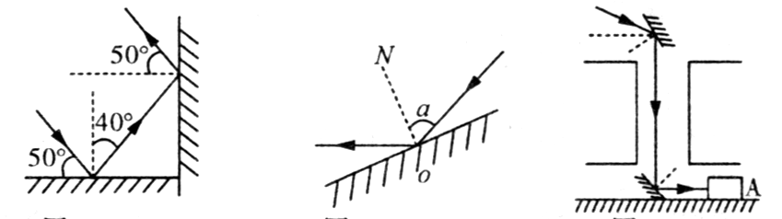
9.
9题答案图
①
②
③

第七讲
夯实基础
1. 光的反射 反射光线反向延长线 正 等 虚 垂直 相等
2. 平面镜成像 2
3. 虚 眼睛 光屏
4. 另一支一样的点燃的蜡烛 像和物体的大小相等 像和物体到镜面的距离相等
5. 虚 12
进阶拓展
1.D 2.C 3.D 4.B 5.D 6.C 7.C
8. 分别作出时针针尖、分针针尖和中心点的关于镜面的对称点，留下的作图痕迹是像与物对应点的虚线连线垂直符号；再用虚线画现时针和分针的像．
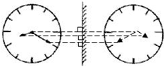 9.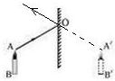
10. 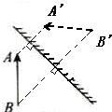
11. 首先反向延长BA、DC，交于一点S′，即像点．然后做S′的对称点S即为发光点．
12. （1）第一种作法：过两条反射光线的反射点垂直平面镜作出法线，根据反射角等于入射角画出入射光线，如下左图所示。
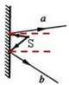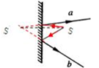
（2）先将两条反射光线反向延长交于一点S′，再作出S′关于平面镜的对称点S，即为发光点的位置，从反光点S到反射点画出两条入射光线，如上右图所示。
13.(1) 二者等大 比较像与物体的大小 (2) A 玻璃板与桌面不垂直（答出其他原因，只要合理同样给分） (3) 用灯光照亮跳棋（用其他办法，只要合理同样给分）
课后训练
1.D 2.C 3.D 4.A 5.② 8
6.（1） 透过玻璃板看到像 （2）2 （3）有可能找不到像 （4）不合理 两组数据太少
7.略
8. 无论从哪个角度看，如果重垂线和它在平面镜中的像合成一条直线，那么桌面就是水平的。因为重垂线是竖直方向的，如果它的像与它在一条直线上，则重垂线与像的边线也是竖直的。由平面镜成像特点可知物与像的连线与平面镜垂直的，所以这时桌面是水平的。
9. 先延长AB，然后作C点关于AB的对称点，然后连接OC′（即反射光线），并标出反射光线的方向，再连接C点和反射点（即入射光线），并标出光线的方向，如图所示：
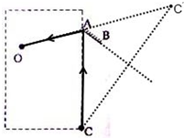

第八讲
夯实基础
1. 改变 折射 2.偏折 小于 增大 3.可逆 不改变 4.A 5.D 6.C
进阶拓展
1.C 2.D 3.C 4.C 5.C 6.A 7.C 8.折射 反射 9.略
10.折射光线消失（光线全部反射回水中．答折射角等于90°或折射光线沿水面前进）
光从水中射入空气中时折射角大于入射角．入射角增大时折射角先达到90°等
- （1）光在密度大的介质中传播速度小（2）光从密度小的介质传播到密度大的介质中折射光线向法线偏折（3）能量 右 大于
12.（1）看到光是有物体发出或反射的光进入人的眼中，在光的传播路径上没有任何物质人是看不到光的传播的；我们知道光在稍浑的乳浊液中传播，会有被稍浑的乳浊液反射的光进入人眼，于是看到光的传播路径．
- 由表中的数据分析可得出结论：
①光从空气斜射入水或玻璃时，折射角小于入射角；
②入射角减小折射角也减小；
③以同样的入射角斜射入水和玻璃中时，在玻璃中的折射角较小；
④当垂直入射时，折射角等于入射角都为0°．（任选三个即可）
（3）由图知，光从水中斜射入空气中时，折射角大于入射角，入射角增大折射角也增大．
所以当入射角增大到一定程度，折射光线可能与水面平行，即折射角首先为90°并消失；
若入射角再增大，光线有可能全部反射回水中．

课后作业
1~5DCCBC6.60 30 左 7.虚 偏上

第九讲
夯实基础
1. 黄 绿 蓝 红外线 紫外线 热作用强 红外烤箱 强 红外遥感
2. 红 绿 蓝 3.品红 黄 青 4. 反射 通过 5. 能透过蓝光 能反射红光
6. 化学 生理荧光臭氧层
进阶拓展
1.D 2.B 3.C 4. A 5.C 6.A 7.B 8.D 9.D 10.ABCD
11.红蓝绿、白、漫反射、黑、透过． 12. 红 绿 蓝 13.（1）荧光物质 （2）反射 （3）紫外线能否透过玻璃 14.（1）红外线（2）这种开关属于红外线感应开关，是靠人体辐射的红外线进行自动控制的，当人手伸到感应范围时，人手发出的红外线使开关感应而打开水龙头，当手离开时，红外线变弱，感应开关自动关闭。
（3）广泛适用于客厅、睡房、楼梯过道、浴室、洗手间、家庭防盗、自动门等。
课后作业
1.A 2.B 3.B 4.A 5.A 6.D 7.反射 漫
8.（1）红 绿 蓝（2）红 绿 红 绿 蓝 （3）白 黄 品红 青
9.（1）不同的人；距离；空气质量（2）小宇的说法是不对的，用红绿灯作为交通指示灯有科学依据，红光不容易被散射，在空气中可以传播得更远，人眼对绿光比较敏感（3）用红绿灯的同时，用语音加以提示（4）节能

第十讲

板块一：光源 光线
1.A 2.D 3. 天然 人造 同一种均匀介质 4.D
板块二：光的直线传播
1.C 2.B 3. 光在同种均匀介质中沿直线传播 4.D
板块三：光的反射
1.C 2.D 3.B 4.A 5.B 6. 发生了镜面反射 将黑板面弄粗糙一些（或换成毛玻璃黑板，或暂时移动一下自己的位置） 7. 漫反射 实像
板块四：平面镜成像
1.像 虚像 2. 反射 虚 5 3.A 4.C 5.D 6.C 7.C
8.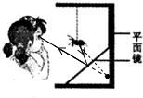
板块五：光的折射
1.D 2.C 3. 40°30° 4. 小于 法线 相同 不同 5. （1）作出发光点A关于平面镜的对称点，即为像点A′，连接A′B点交平面镜于点O，沿OB画出反射光线，连接AO画出入射光线，如图所示；
（2）OB又斜射到空气和水的界面时，根据光的折射定律：折射光线、入射光线和法线在同一平面内，折射光线与入射光线分居法线两侧，从水斜射入空气中，折射角大于入射角．作图如下：
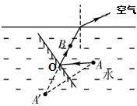
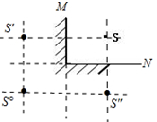
板块六：物体的颜色
1.绿 黄 2.B
《光现象》单元测试
1.A 2.C 3.C4.BD 5.D 6.D7.C 8.B （如右图）
9.漫 不能 在10.A B C 45° 45° 60°
11.（1）根据光的反射定律，能够看到小球，是因为由小球反射的光进入了小明的眼睛，光线的传播方向如图所示，反射光线与入射光线夹角的平分线即为法线，法线的垂线AB就是平面镜所在位置：
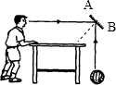
（2）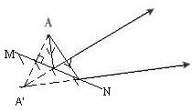

12.（1）反射光线、入射光线和法线在同一平面内 光的反射现象中光路是可逆的
（2）像和物的大小相等 物和像的连线与镜面垂直，物体和像到镜面的距离相等

第十一讲
夯实基础
1.厚 薄 薄 厚 2. ②③④ ①⑤⑥ 3. 折射 4. 主光轴 焦点 焦点 光路是可逆的
进阶拓展
1.B 2.A 3.D 4.C 5.B 6.C 7.凸透 高温 8.第一图中水平光线射向右侧焦点，从焦点射入的光线折射后水平射出；第二图中两条入射光线均平行于主光轴；第三图发散出去，反向延长线过左侧虚焦点
课后作业
1.AB 2.A 3. 不能 发散 4.11 5. A
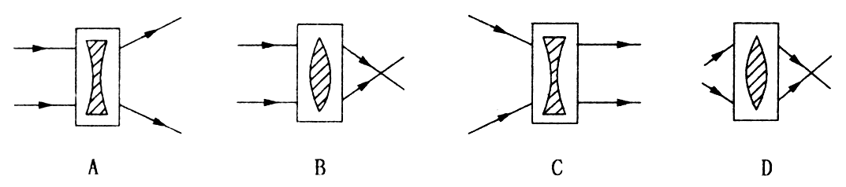
6.

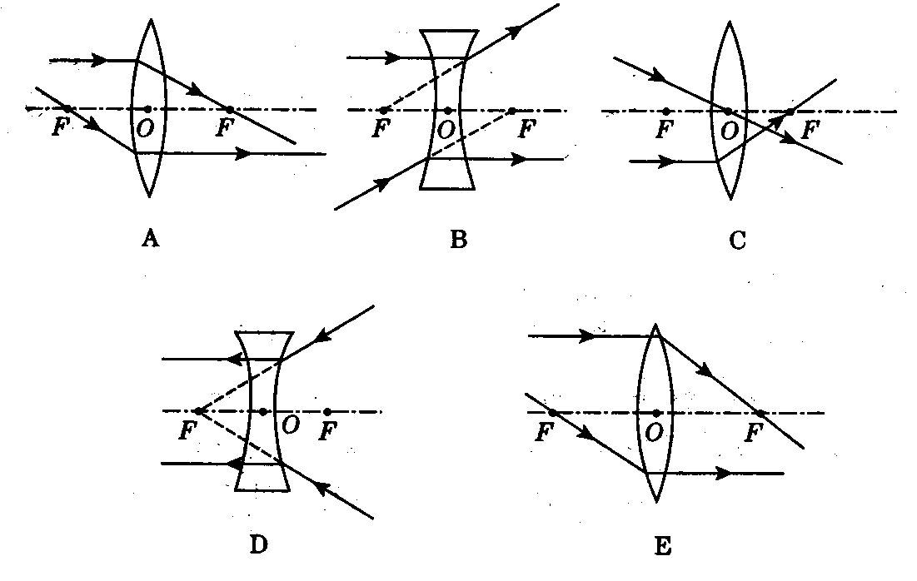
7.

第十二讲
夯实基础
1. 凸透镜 倒立 缩小 2. 凸透镜 倒立 放大 传播方向 3. 凸透镜 正立 放大 4.（1）小于（2）大 （3）大 （4）两侧 5. （1）放大 （2）同侧 （3）小 大
进阶拓展
1. 虚 实2. 大于 小 两侧 3.C 4.B 5.B 6.D 7.C 8.D 9.C 10. 解析：根据透镜成像的规律：过凸透镜光心的入射光线折射光线沿原直线，传播方向与入射光线一致，过凸透镜焦点的光线折射光线平行于主光轴画，如图所示：
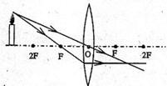
交点即为发射点的像点。

课后作业
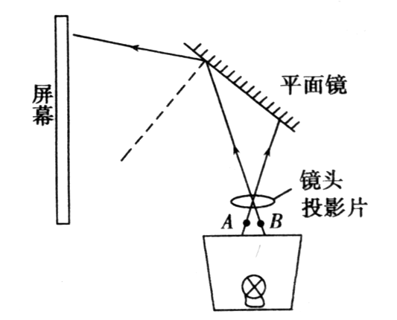
1.D 2.C 3.D 4.C 5.折射 虚 右 虚 6.D B A C 7. 凸透镜 虚 8. 将投影仪 靠近一些
第8题答案

第十三讲
夯实基础
- 增大 变大 远 大 （2）缩小 放大 大小 （3）虚实 （4）＞ ＜ （5）倒 正 实像 异侧
进阶拓展：
1.12 倒立 缩小 实 照相机 2.B 3.B 4.B 5.C 6. a 虚
7.解：连接CA′，就是入射光线AC经凸透镜后的折射光线；
过A点画出平行于凸透镜主光轴的入射光线AD，连接DA′，交主光轴于F点，则点F就是凸透镜的焦点．如图所示：
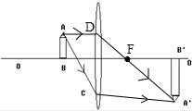
8.（1）8
（2）大于8cm小于16cm（或大于10cm小于16cm、或大于f小于2 f）
（3）变小；变小．
（4）一定不会；等于．
（5）如：f＞8cm成实像；f＜8cm成虚像；f＞16cm成倒立缩小的实像；
9.解：（1）两条光线发散，由折射成像与折射光线的关系可知，像点为两条折射光线反向延长线交点．
（2）由（1）折射成像与折射光线的关系，边QF₂与透镜交于A点，则AF₂为过F₂的折射光线；过A点作平行于主光轴的直线BA，则BA便是与折射光线AF₂对应的入射光线．
（3）由第三条特殊光线可知，连接像点Q以及光心O，QO与BA的交点P即为物点，如图所示：
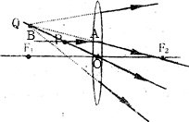
课后作业：

1.D 2.A 3.D 4. 放大 ＞ 5.C
6.解：由过光心的光线传播方向不变确定凸透镜的位置，连接AA′与主光轴的交点即为光心，也为凸透镜的位置，两个焦点由“平行于主光轴的光线经凸透镜折射后将过焦点”和“过焦点的光线经凸透镜折射后，平行于主光轴”确定．光路如图所示：
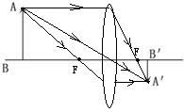
7.根据凸透镜成像原理。点发出的光经凸透镜折射后必通过像点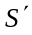，所以连结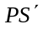即为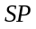的折射光线；同时，折射光线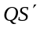必是发出的入射光线经透镜的折射所致，即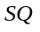为的入射光线。因为不与主光轴平行，所以与主光轴的交点不是焦点。过作主光轴的平行线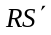，连接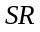，得到与主光轴的交点即为焦点。
8.（1）蜡烛上调（透镜下调、光屏上调）均可
（2）向右 向右 投影仪（幻灯机、电影机）圆形鱼缸相当于放大镜（凸透镜），鱼在一倍焦距内，人在外面看到鱼的放大、正立的虚像

第十四讲
E．夯实基础
1. 凸透镜 视网膜 倒立 实
2. D AC B
3. 后 凸透镜凹透镜
4. 透镜 目镜 物镜
5. 实投影仪 放大镜 虚
6. 缩小 实 照相机 放大镜
7. 显微镜 望远镜
进阶拓展
1.A 2.A 3.A 4.A 5.C 6.C 7.C 8.B 9.C 10.D 11.D
12. 凸透 左 13.凸 前面 近视眼镜
G．课后作业
1. 睫状体 形状 放松 薄 收缩 厚
2. 变强 前 3. D
4. 树 晶状体和角膜的共同作用 视网膜 倒立 缩小
5. 凸透镜 物镜 会聚 放大 目镜
6. 放大 很大 直径
7.C 8. B 9.D
10.甲 乙 丁 丙 丙和丁
11.(1) 不能成像在视网膜上而失明 (2)光线不能通过晶状体而失明 (3) 阻碍光进入眼球内而失明
12. (1)角膜和晶状体 视网膜(2) 正常 近视 远视 (3) 乙 焦距 凹 (4) 丙 焦距 凸
13. 虚 凹 近

第十五讲
板块一：透镜及其对光线的作用
1.D 2.A 3.C 4.B 5.A 6.B 7.A 8.C 9.C
10.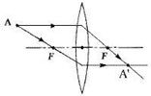

板块二：透镜成像规律
1.A 2.C 3.A 4.B 5.D 6.D
7.10；同一直线上；缩小
8.缩小；右；照相机
9.烛焰、凸透镜和光屏不在同一高度上c靠近
板块三：透镜成像的应用
1.A 2.A 3.A 4. A 5.D 6.D 7.C
8.远离；缩小
9.实像，漫反射，反射
10.放大 倒立 反射 20
11.凸透镜，实，近视，凹
12.凸透 目 放大 实 放大 虚
《透镜及其应用》单元测试
1.D 2.C 3.B 4.B 5.A 6.A 7.A
8.主光轴 主轴 焦点 焦距
9.15 缩小
10.10 大 不能 11.略 12.略
13.（1）a、
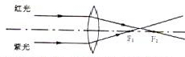
b、红光对凸透镜的焦距大，紫光对凸透镜的焦距小．
（2）蜡烛（左），凸透镜（左），小．

第十六讲
暑期期末测试卷（A）
1.A 2.B 3.C 4.B 5.C 6.D 7.A 8.D 9.B 10.C
11.大（快） 乐音 超声波（回声定位）
12. 反射 漫
13. ①吸声 ②消声 ③隔声
14. 灯丝；小孔成像；光沿直线传播；大.
15.放大 很大 直径
16.（1）8
（2）大于8cm小于16cm（或大于10cm小于16cm、或大于f小于2 f）
（3）变小；变小．
（4）一定不会；等于．
（5）如：f＞8cm成实像；f＜8cm成虚像；f＞16cm成倒立缩小的实像；
17.略
18.（1）两条光线发散，由折射成像与折射光线的关系可知，像点为两条折射光线反向延长线交点．
（2）由（1）折射成像与折射光线的关系，边QF₂与透镜交于A点，则AF₂为过F₂的折射光线；过A点作平行于主光轴的直线BA，则BA便是与折射光线AF₂对应的入射光线.
（3）由第三条特殊光线可知，连接像点Q以及光心O，QO与BA的交点P即为物点，如图所示：
19.解：设人离右边山崖的距离为s₁，离左面山崖的距离为s₂，则山谷宽度s=s₁+s₂，
声音在时间t₁=0.3秒传播的距离为2s₁，在t₂=0.5秒内传播的距离为2s₂，
s=（s₁+s₂）÷2=v×（t₁+t₂）÷2=340米/秒×（0.3秒+0.5秒）÷2=136米．
答：山谷的宽度为136米

暑期期末测试卷（B）
1.C 2.D 3.B 4.C 5.A 6.C 7.D 8.C 9.D 10.A
11.振动、液体 12.空气柱、音调 13.空气、快、1700m
14.反射、3m、仍能 15.红外线、反射，
16.e、在传播过程中[例如可以植树种草]
17.后缩 18.倒立、放大
19.略
20.（1）D、E （2）材料、长度 （3）③①②④
21.（1）用超声波（声呐）：超声波定向性好，在水中传播距离远 （2）S=vt=1530m/s××0.6s＝459m （3）远处发生风暴产生次声波，次声波传播速度比风浪速度快得多，并引起气球的振动，这振动在传播时能量损失少，因而气球碰到脸上人感觉疼

